FUORISALONE 2008

Verso il XXIII Congresso Mondiale dell’Architettura
Infopoint UIA - XXIII Congresso Mondiale dell’Architettura

e mostra

FMGxtreme
VIAGGIO AI CONFINI DELL’INNOVAZIONE

SPAZIO FMG per l'Architettura
Milano, Via Bergognone 27
20141, Milano
Ingresso libero
Tel. 02 89.41.03.20
Orari mostra:
Fuorisalone: 17 – 21 Aprile
h. 10.00 – 22.00
23 Aprile – 10 Maggio
martedì-sabato h. 10.00 – 22.00

Spazio FMG per l'Architettura di FMG Fabbrica Marmi e Graniti presenta dal 17 aprile al 10 maggio la mostra FMGxtreme e illustra il progetto che vede FMG protagonistra, in qualità di main sponsor, del XXIII Congresso Mondiale dell’Architettura. In questo contesto Spazio FMG ospita anche l'infopoint del Congresso Mondiale dell’Architettura.

LA MOSTRA
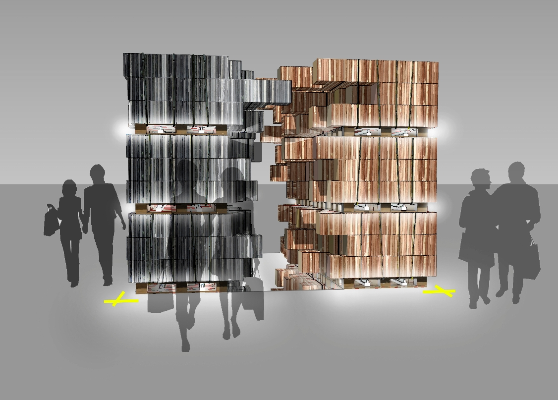
Una nuova installazione di Aldo Cibic e un racconto-video per spiegare come LOT-EK (New York), Italo Rota (Milano) e Edge Design Institute (Honk Hong) hanno interpretato FMGxtreme, il progetto-laboratorio a cura di Luca Molinari dove i materiali pregiati ed ecosostenibili di FMG Fabbrica Marmi e Graniti sono protagonisti di traduzioni estreme delle idee più radicali e avanzate dell’architettura contemporanea.

“FMGxtreme coinvolge in una relazione attiva e unica tra mondo della progettazione e mondo della produzione alcuni degli studi più innovativi e all’avanguardia del panorama internazionale Gli studi, affiancanti dai tecnici di FMGlab hanno progettato micro ambienti ecosotenibili in chiave futuristica che diventano importanti stimoli per una riflessione profonda sul futuro dell’architettura.” (Luca Molinari)
Foto 1. Lot-Ek – FMGxtreme

- Edge Design Institute (Honk Hong): la parete diventa tavolo, sedia, spazio funzionale provvisorio a creare un corpo che si muove, che cambia a seconda delle necessità in una mutazione continua che toglie ogni confine al concetto di spazio
- LOT-EK (New York): l’ambiente è un corpo compatto, un monolite attraversato da un canyon per “entrare” nel vivo della materia
- Italo Rota (Milano): la materia torna alle origini. Gli elementi dei marmi e graniti di Iris FMG rivivono nelle pareti “minerali” e nello spazio centrale che guarda al futuro con occhio primordiale.
- Aldo Cibic (Vicenza) Un tunnel-galleria costruito con i preziosi materiali FMG, un’installazione dal grande impatto visivo situata in via Bergongnone 27 davanti all’ingresso della galleria.

Spazio FMG per l’Architettura è una galleria interamente dedicata al mondo dell’architettura promossa da FMG Fabbrica Marmi e Graniti in collaborazione con il Corriere della Sera e con il patrocinio del Comune di Milano.
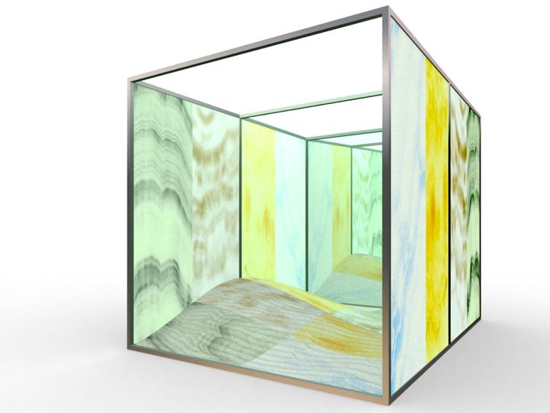
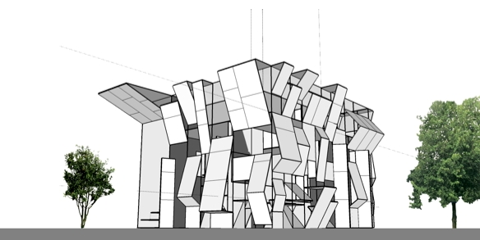
Foto 2. Edge Design – FMGxtreme
Foto 3. Italo Rota – FMGxtreme

Ufficio Stampa
FMG Fabbrica Marmi e Graniti:
Agenzia OTTO: Sara Resnati, Enrico Zilli tel. 02 89.41.03.20 e.zilli@ottoidee.it;
UIA: Pierluigi Mutti tel. +39 339.27.37.441 p.mutti@fastwebnet.it

